رئیس محترم مرکز آموزشی درمانی: □شهیدمدنی □رازی □ شهدا □اسدآبادی □طالقانی □الزهرا□علوی□ نیکوکاری □کودکان □سینا □ امام رضا(ع)
شماره: 18557/5
تاريخ: 13/03/1393
پيوست: ندارد

مدیر محترم شبکه بهداشت درمان شهرستان :□اسکو □آذرشهر□ اهر □بستان آباد □بناب□ جلفا□سراب □ شبستر□کلیبر □مراغه □مرند □ملکان□ میانه □هشترود□ چاراویماق □عجبشیر □هریس
رئیس محترم : oدانشکده دندانپزشکی o مرکز باباباغی oفوریتهای پزشکی
موضوع: جلسه مدیران خدمات پرستاری

با سلام واحترام
با عنایت به برگزاری جلسه مدیران خدمات پرستاری دانشگاه، بدینوسیله از مدير محترم پرستاري آن مركز دعوت میشود که در جلسه فوق حضور بهم رسانند.
زمان: سه شنبه 20/3/93 – ساعت 9 صبح
مکان: سالن کنفرانس مرکز مطالعات وتوسعه آموزش پزشکی ( سالن کوچک)
دستور جلسه:
- بحث وتبادل نظر درخصوص جذب وبکارگیری پرستاران به صورت پاره وقت ودانشجویان پرستاری ، لذا جمع بندی وتحویل نیازهای آن مرکز به پرستاران پاره وقت جهت جایگزینی نیروهایی که به مرخصی زایمانی میروند وهمچنین تحویل نیازهای آن مرکز به خدمات دانشجویان ترم 6 به بالا الزامی میباشد.
- بحث وتبادل نظر در خصوص برنامه تحول نظام سلامت
- بحث وتبادل نظر در خصوص برنامه های پرستاری سال 92 وهمچنین سایر مسائل جاری پرستاری استان
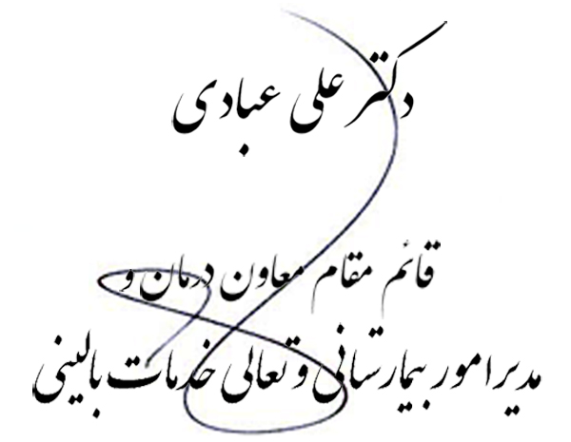

رونوشت به:
- مدیریت محترم مرکز مطالعات وتوسعه آموزش پزشکی جهت استحضار ودستور رزرو سالن جلسات آن مرکز در تاریخ فوق( سالن کوچک)
- مدیریت محترم خدمات پشتیبانی دانشگاه جهت استحضار ودستور پرداخت مبلغ -/3000000 ریال به حساب مرکز مطالعات
- مدیریت پرستاری دانشگاه
- آقای ابهری کارشناس محترم شبکه

شماره: 18557/5
تاريخ: 13/03/1393
پيوست: ندارد

